**Задача 1**

Вывести служебную информацию о пакете matplotlib (Python). Разобрать основные элементы содержимого файла со служебной информацией из пакета.

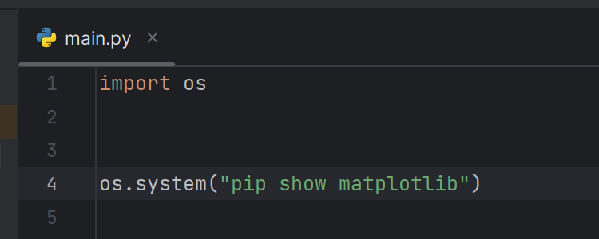

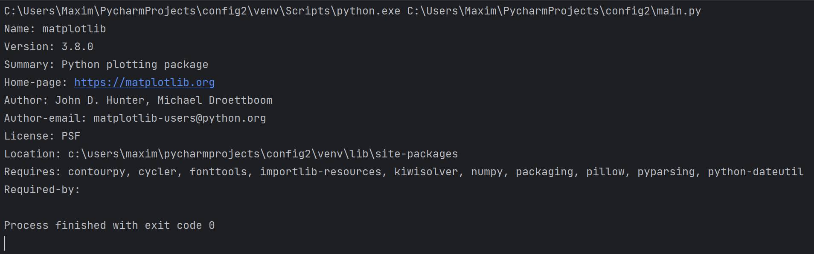

**Задача 2**

Вывести служебную информацию о пакете express (JavaScript). Разобрать основные элементы содержимого файла со служебной информацией из пакета.

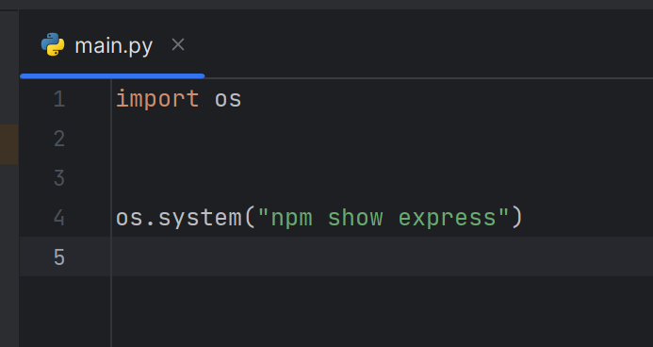

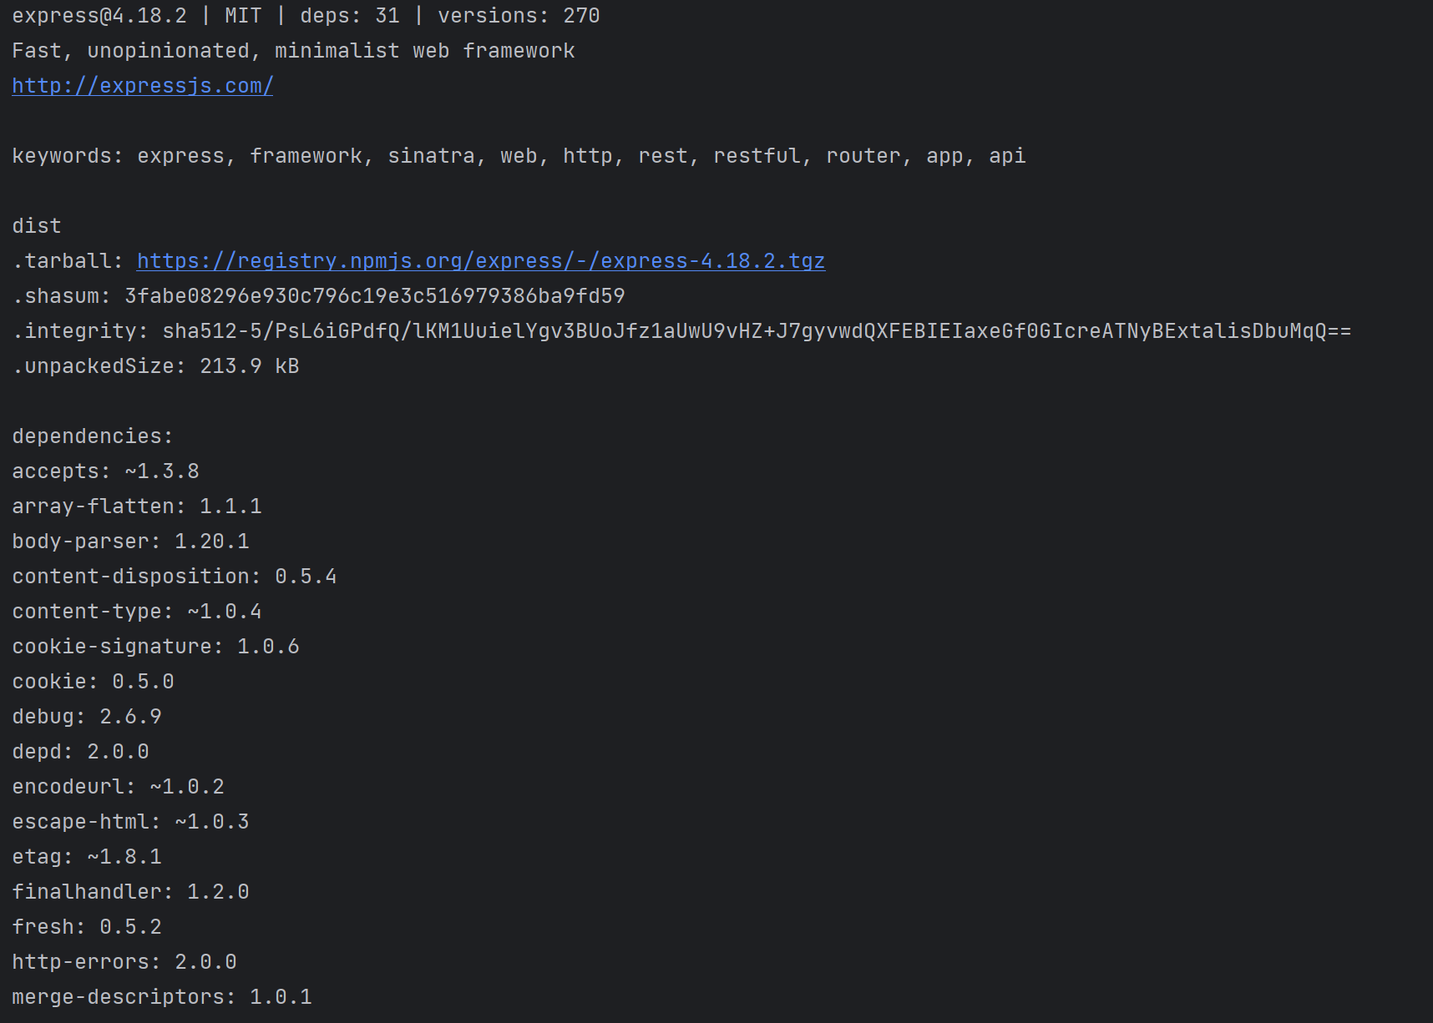

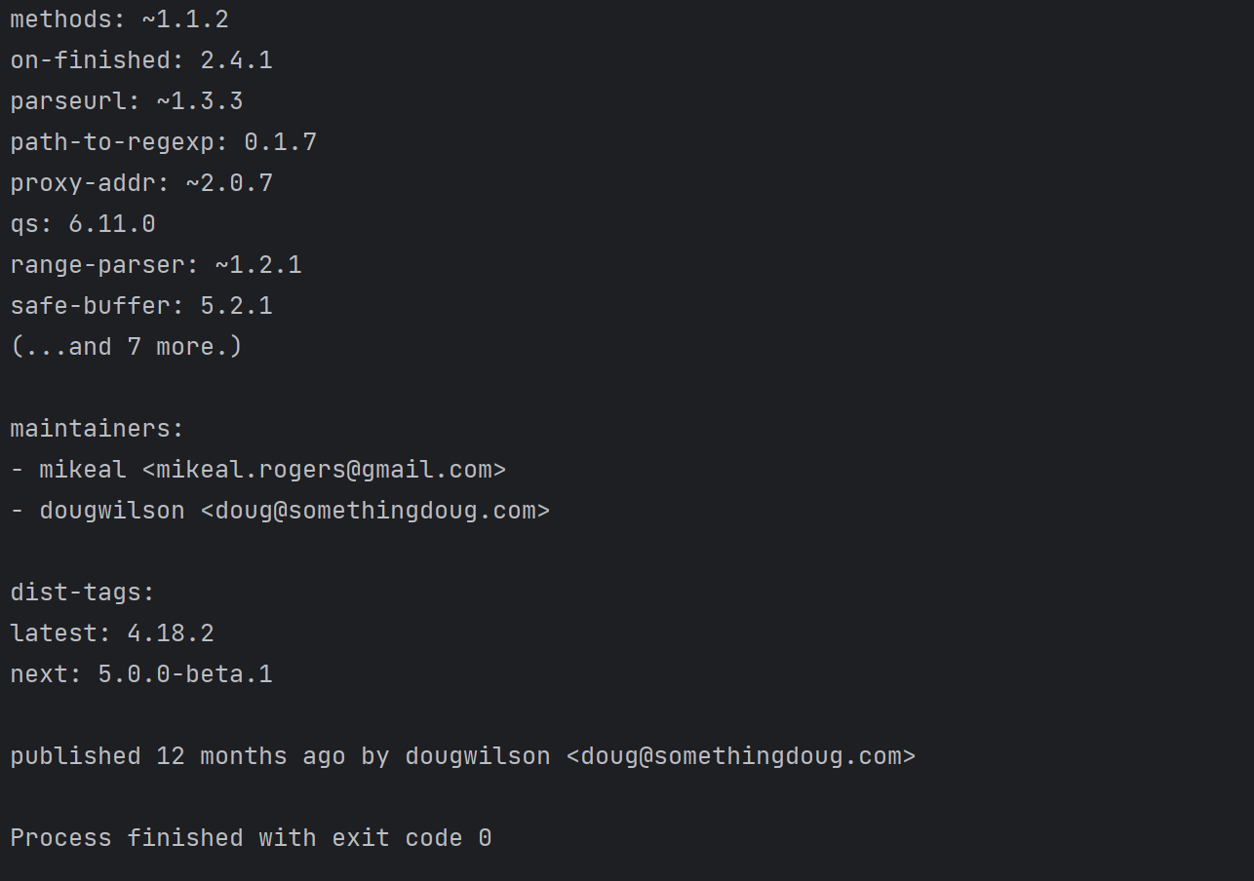

**Задача 3**

Сформировать graphviz-код и получить изображения зависимостей matplotlib и express.

Листинг 1 – Код программы

import requests

def clear_name(s: str):

s2 = ""

for c in s:

if c.isalpha():

s2 = s2 + c

return s2

def main():

package_name = input()

print("digraph G {")

try:

main_dependencies = [clear_name(x.split()[0]) for x in

requests.get(f"https://pypi.org/pypi/{package_name}/json").json()["info"]["requires_dist"]]

except Exception:

print("Неизвестная библиотека")

return

for dependency in main_dependencies:

print(f"{package_name} -> {dependency}")

try:

child_dependencies = [clear_name(x.split()[0]) for x in

requests.get(f"https://pypi.org/pypi/{dependency}/json").json()["info"][

"requires_dist"]]

except Exception:

child_dependencies = []

for dependency2 in child_dependencies:

if dependency2 != package_name:

print(f"{dependency} -> {dependency2}")

print("}")

if __name__ == "__main__":

main()

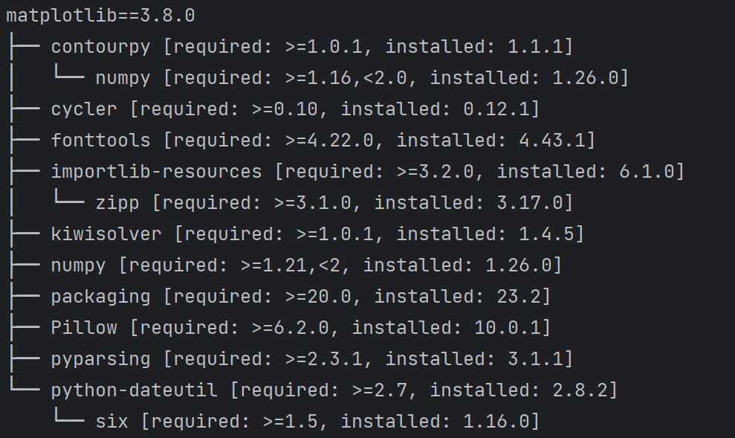

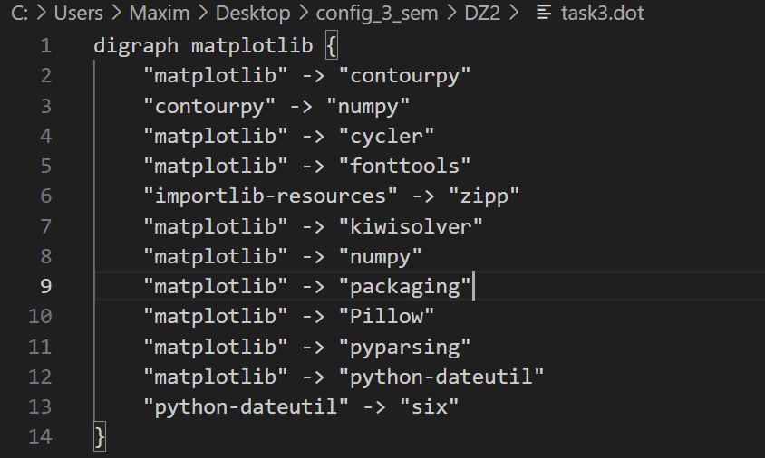

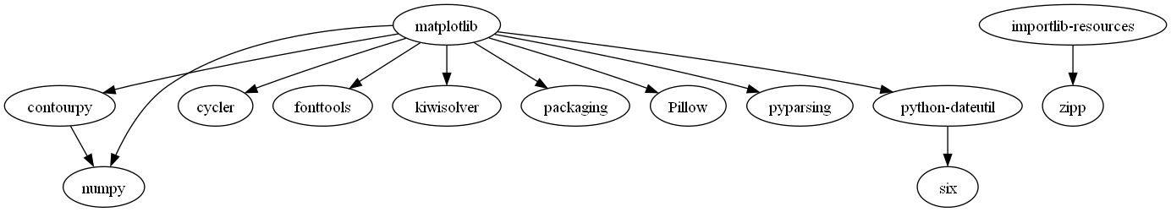

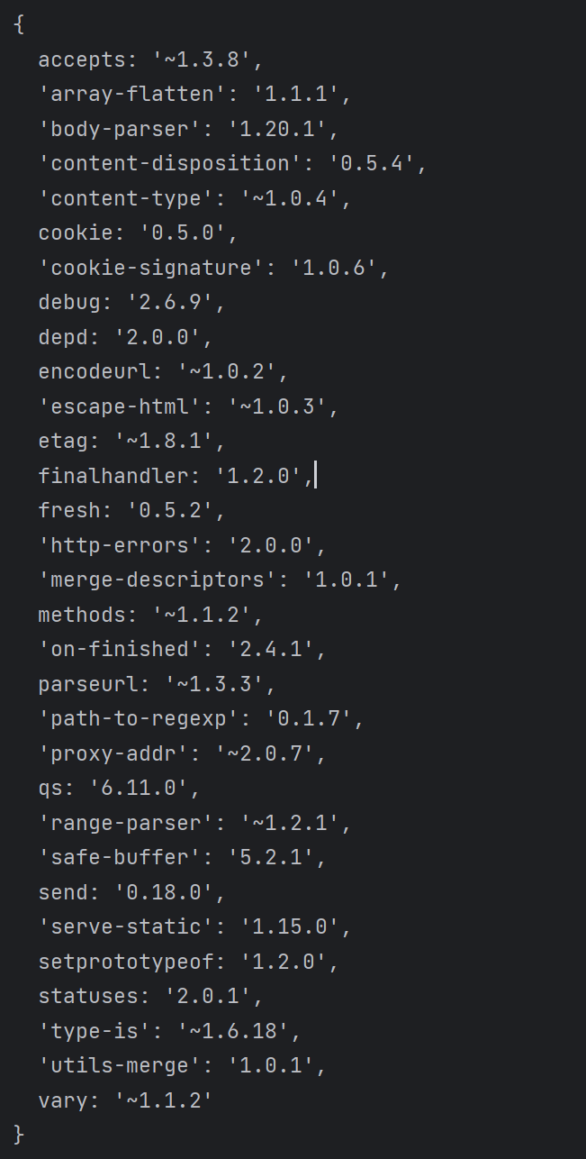

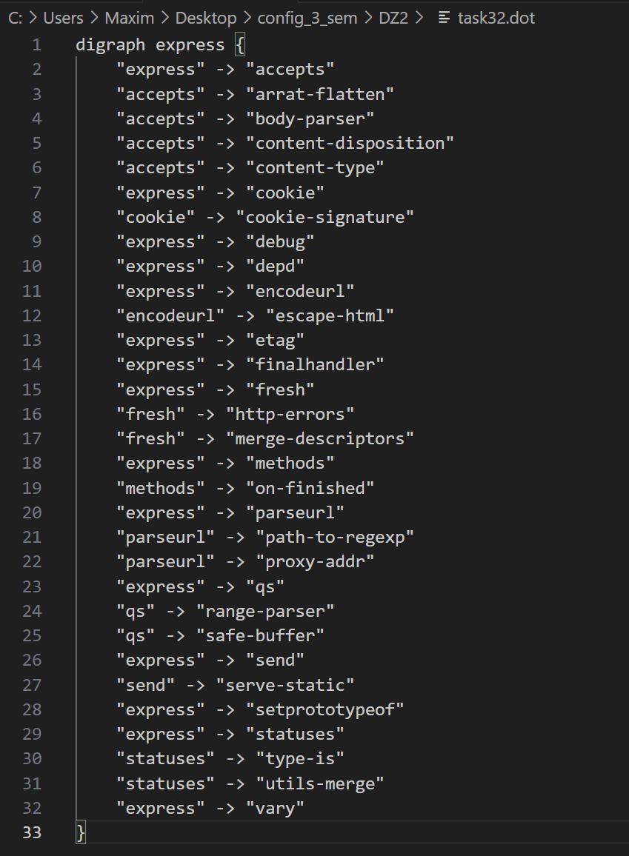



**Задача 4**

Изучить основы программирования в ограничениях. Установить MiniZinc, разобраться с основами его синтаксиса и работы в IDE.

Решить на MiniZinc задачу о счастливых билетах. Добавить ограничение на то, что все цифры билета должны быть различными (подсказка: используйте all_different). Найти минимальное решение для суммы 3 цифр.

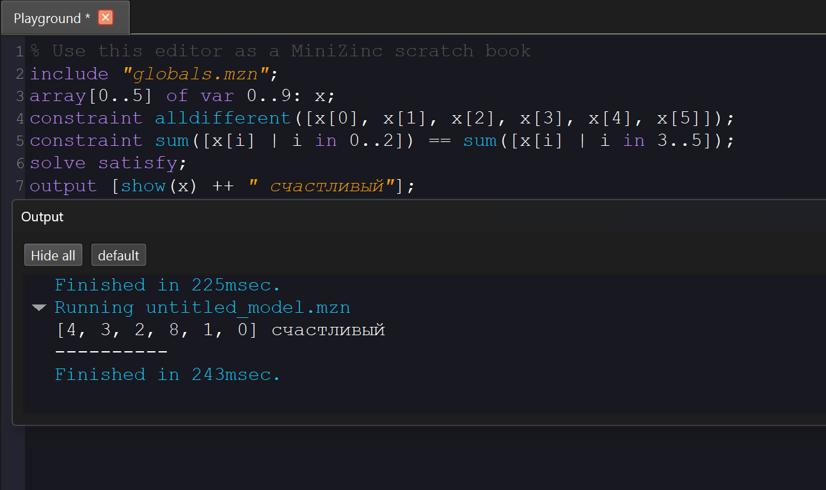

**Задача 5**

Решить на MiniZinc задачу о зависимостях пакетов для рисунка, приведенного ниже.

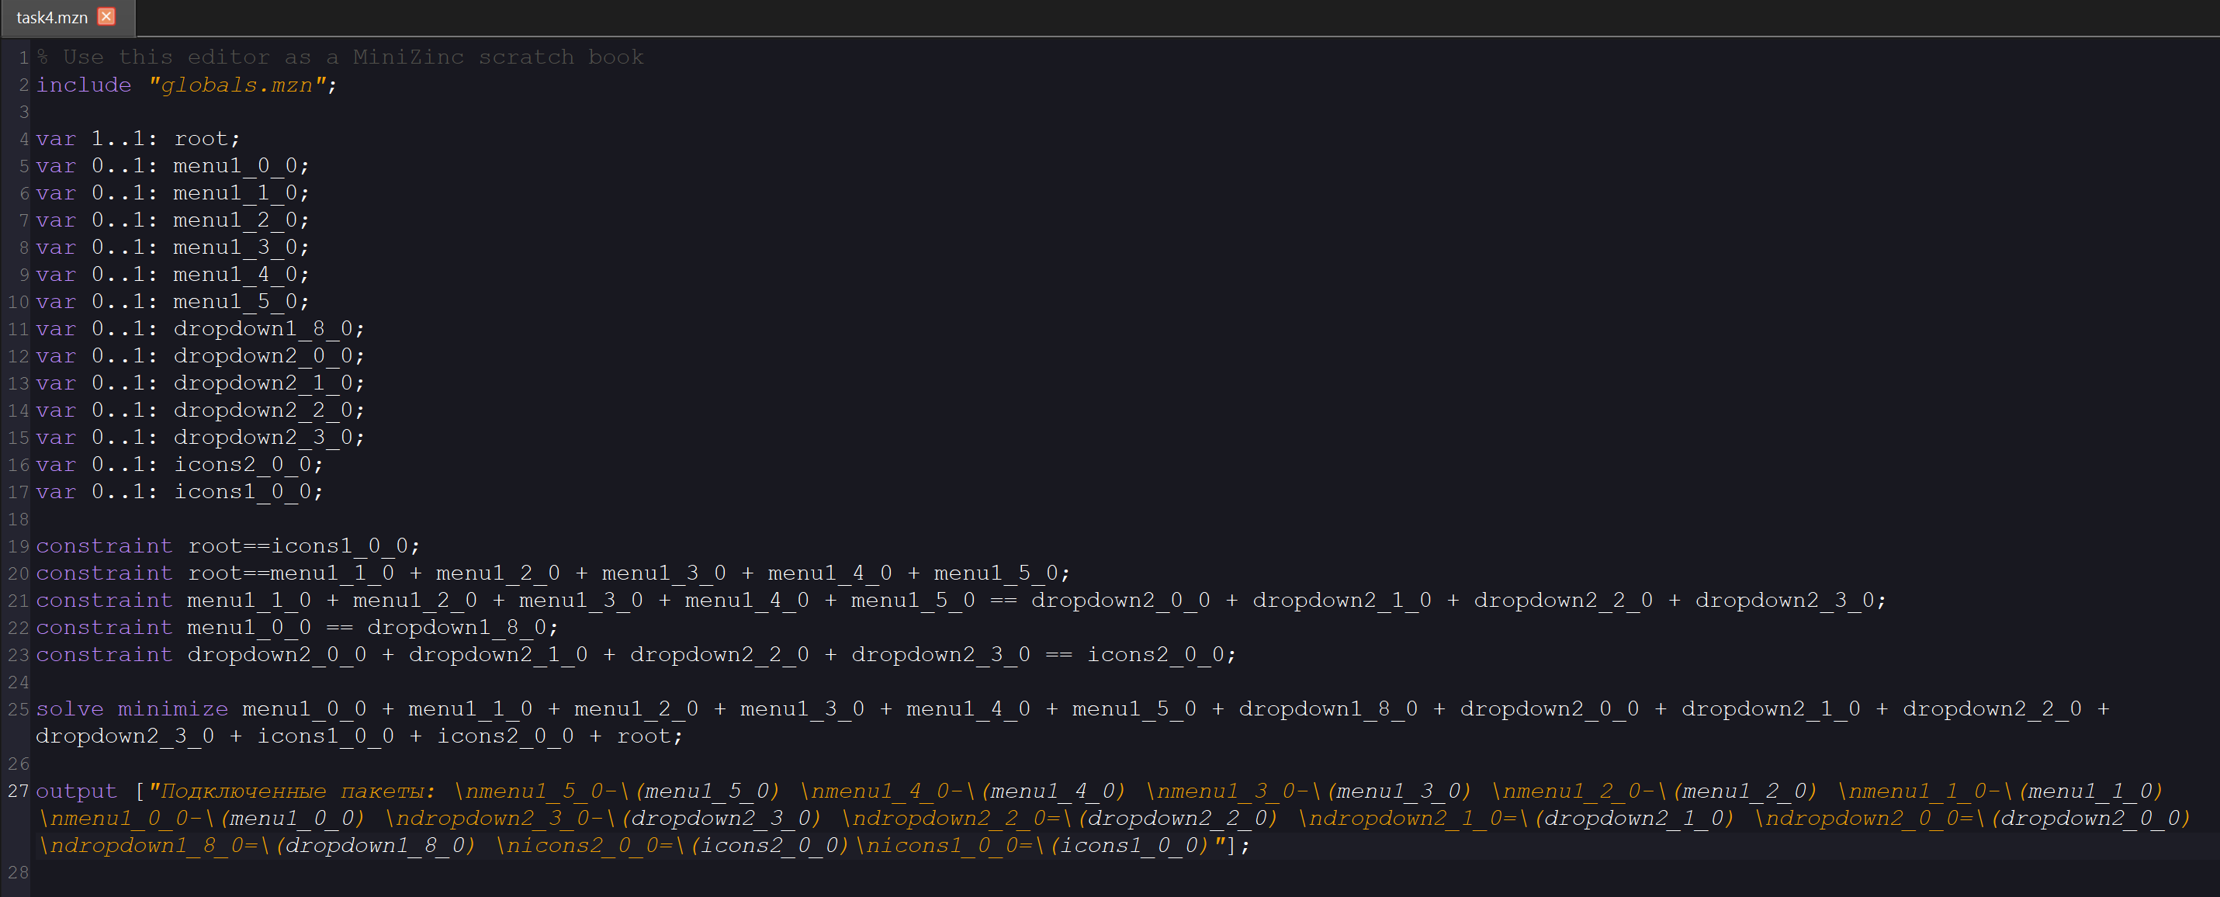

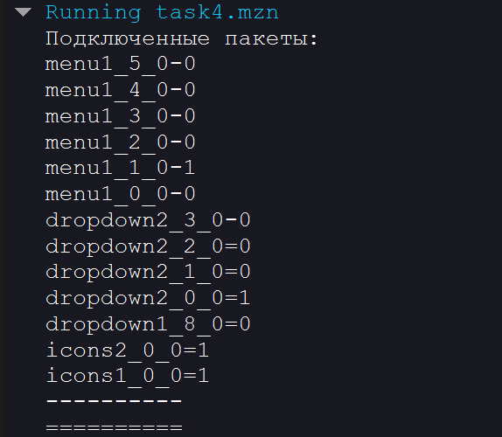

**Задача 6**

Решить на MiniZinc задачу о зависимостях пакетов для следующих данных.

